书名：文学批评：理论与实践导论（第五版）（当代世界学术名著）
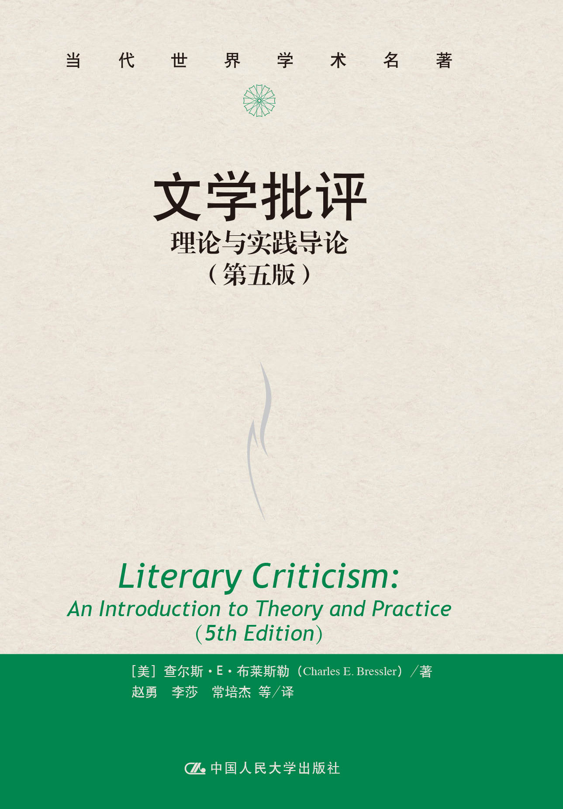
原名：Literary Criticism: An Introduction to Theory and Practice
查尔斯•E•布莱斯勒 著
赵勇 李莎 常培杰等 译
ISBN：978-7-300-20018-7
开本：异16开
装帧：平装
定价:68.00元
出版时间：2015.1
特色卖点
☆美国文学批评方面最畅销的入门书，已经发行到第五版，经过万千读者检验
☆本书最大的特点是真正的理论与实践相结合
☆本书清晰地介绍了文学批评的主要理论，体系完备
☆书后超值附录德里达等大家的五篇文章
内容简介
本书生动而详细地考察了20世纪和21世纪的重要批评流派，是进入当代西方文学理论与批评的入门书，其中主要涉及俄国形式主义、新批评、读者导向批评、现代性／后现代主义、结构主义／后结构主义、精神分析批评、女性主义、马克思主义、文化诗学（新历史主义）、后殖民主义，非裔美国文学批评、酷儿理论和生态批评等。对于这些重要的“主义”或“流派”，作者既梳理得清晰，也分析得透彻，可谓深入浅出，通俗易懂。
为有助于读者学以致用并使其完善阐释方法，本书独辟蹊径，让所有流派的批评方法都围绕同一部小说《好小伙布朗》展开，呈现出文学批评的丰富潜能。书后附有德里达等人的五篇重要论文，与书中相关的理论方法相映成趣，相得益彰。
作为专业教材，本书可与国内的同类教材互补互动，让初学者登堂入室；作为专业论著，本书可拓宽文学批评的理论视野，为研究者铺路搭桥。
作者简介
查尔斯•E•布莱斯勒，美国学者，威尔克斯大学文学学士，斯克兰顿大学理科硕士，佐治亚大学博士。2008年以来，任印第安纳卫斯理大学英语教授，亦担任约翰•卫斯理荣誉学院的高级学者，教授世界经典文学、修辞学等。其研究兴趣主要集中在文学理论与批评，英美作家C. S. 刘易斯、J. R. R. 托尔金、G. K. 切斯特顿、查尔斯•威廉斯，埃德加•爱伦•坡和纳撒尼尔•霍桑等方面。
《文学批评：理论与实践导论》是布莱斯勒的代表作，该著自1994年初版以来，不断修订完善，目前已出至第五版，是美国文学批评方面最畅销的入门书之一。
读者推荐
整本书的架构很精巧，指导意义很强，让人既了解了理论，又了解了理论的应用。
——网友 @豆蔓儿
目录
第一章批评、理论和文学的界定
一、倾听一段谈话
二、偷听一节文学课
三、一个文本能有不止一种阐释吗？
四、如何成为一名文学批评家？
五、什么是文学批评？
六、什么是文学理论？
七、从文本中制造意义
八、阅读过程和文学理论
九、什么是文学？
十、文学理论与文学的定义
十一、文学和文学理论的功能
十二、开始文学理论的正式学习
第二章文学批评史概览
一、导论
二、柏拉图（约前427—前347）
三、亚里士多德（前384—前322）
四、贺拉斯（前65—前8）
五、朗吉弩斯（1世纪）
六、普罗提诺（204—270）
七、但丁·阿利盖里（1265—1321）
八、乔万尼·薄伽丘（1313—1375）
九、菲利普·锡德尼爵士（1554—1586）
十、约翰·德莱顿（1631—1700）
十一、约瑟夫·艾迪生（1672—1719）
十二、亚历山大·蒲柏（1688—1744）
十三、威廉·华兹华斯（1770—1850）
十四、珀西·比希·雪莱（1792—1822）
十五、伊波利特·阿道尔夫·丹纳（1828—1893）
十六、马修·阿诺德（1822—1888）
十七、亨利·詹姆斯（1843—1916）
十八、米哈伊尔·巴赫金（1895—1975）
十九、现代文学批评
第三章俄国形式主义与新批评
一、导论
二、俄国形式主义
三、连接俄国形式主义与新批评
四、将俄国形式主义付诸文学文本
五、新批评
六、历史发展
七、理论假设
八、方法论
九、问题分析
十、批评与回应
第四章读者导向批评
一、导论
二、历史发展
1. I.A.理查兹
2.露易丝·M·罗森布拉特
三、理论假设
四、方法论
1.结构主义
2.现象学
3.主观批评
4.两步法
五、问题分析
六、批评与回应
第五章现代性／后现代主义、结构主义／后结构主义：解构
一、现代性
二、后结构主义或后现代主义
三、从现代性到现代主义
四、结构主义发展史
1.索绪尔之前的语言学
2.索绪尔的语言学革命
3.语言的结构
4.语言结构与言语
5.索绪尔对词语的重新界定
五、结构主义的理论假设
六、结构主义的方法论
1.克劳德·列维-斯特劳斯
2.罗兰·巴尔特
3.弗拉基米尔·普洛普与叙事学
4.茨维坦·托多洛夫和热拉尔·热奈特
5.乔纳森·卡勒
6.一种阐释模型
七、从结构主义到后结构主义：解构
八、解构发展史
1.解构的开端
2.结构主义：德里达的起点
3.德里达对索绪尔的符号的阐释
九、解构的假设
1.先验所指
2.逻各斯中心主义
3.二元对立
4.语音中心主义
5.在场的形而上学
十、方法论
1.确认西方思想中的二元对立
2.元书写
3.替补活动
4.延异
十一、文本分析的解构式假定
1.解构：新的解读策略
2.美国的解构者
十二、问题分析
1.结构主义
2.解构
十三、批评与回应
1.结构主义
2.解构
第六章精神分析批评
一、导论
二、历史发展
1.西格蒙德·弗洛伊德
2.卡尔·古斯塔夫·荣格
3.诺思洛普·弗莱
4.雅克·拉康
三、精神分析批评的现状
四、理论假设
五、方法论
六、问题分析
七、批评与回应
第七章女性主义
一、导论
二、历史发展
1.弗吉尼亚·伍尔夫
2.西蒙娜·德·波伏娃
3.凯特·米莉特
三、20世纪60年代、70年代和80年代的女性主义
1.伊莱恩·肖瓦尔特
2.女性主义的地理家族
四、当今的女性主义批评
五、理论假设
六、方法论
七、问题分析
八、批评与回应
第八章马克思主义
一、导论
二、历史发展
1.卡尔·马克思和弗里德里希·恩格斯
2.俄国与马克思主义
3.格奥尔格·卢卡奇
4.法兰克福学派
5.安东尼奥·葛兰西
6.路易斯·阿尔都塞
三、当今马克思主义理论家
四、理论假设
五、方法论
六、问题分析
七、批评与回应
第九章文化诗学或新历史主义
一、导论
二、新批评的课堂示例
三、旧历史主义
四、所谓新历史主义
五、历史发展
1.文化唯物主义
2.新历史主义
六、理论假设
1.米歇尔·福柯
2.克利福德·格尔茨
3.文本、历史和阐释
七、文化诗学反对什么
八、文化诗学做什么和能够接受什么
九、方法论
十、问题分析
十一、批评与回应
第十章后殖民主义
一、后殖民主义：“逆写帝国”
二、历史发展
三、理论假设
四、方法论
五、问题分析
六、批评与回应
第十一章非裔美国文学批评
一、历史发展、理论假设与方法论
二、问题分析
三、批评与回应
第十二章酷儿理论：男、女同性恋批评
一、历史发展与理论假设
二、酷儿批评理论家
三、问题分析
四、批评与回应
第十三章生态批评
一、什么是生态批评？
二、历史发展
三、理论假设
四、方法论
五、问题分析
六、批评与回应
文学作品选读
好小伙布朗（1835）
文学批评阅读材料
形式主义批评家
人文科学话语中的结构、符号与嬉戏
英雄的种族中心主义：文学中的“普遍性”观念
黑人艺术的准则
酷儿理论
约翰·济慈与自然：一种生态批评的探究——入乎其内的外在性、出乎其外的内在性与生成的动态性分析
术语表
索引
译后记
精彩章节摘录
当今的女性主义批评
由于当代女性主义批评并非由单一的思想体系构成，所以许多分支和方法已在发展之中，并创建了它们各自关注的领域。与此同时，每种女性主义不仅与其他形式的女性主义批评交叉重叠，而且也和其他文学批评流派交错渗透，比如精神分析学、马克思主义和解构理论。一些学者把女性主义批评分为四个群体：英美女性主义［Anglo-American feminisms，如弗吉尼亚·伍尔夫、朱迪丝·范特丽、安妮特·克罗德尼、妮娜·贝姆（Nina Baym）、伊莱恩·肖瓦尔特、桑德拉·吉尔伯特和苏珊·古芭］，后结构主义的女性主义［poststructuralist feminisms，如露西·伊利格瑞（Luce Irigaray）、凯瑟琳·克莱曼（Catherine Clément）、盖娅特丽·查克拉沃蒂·斯皮瓦克（Gayatri Chakravoty Spivak）、莫妮克·维蒂格、埃莱娜·西苏、茱莉亚·克里斯蒂娃和琼·斯科特（Joan Scott）］，唯物主义的女性主义［materialist feminisms，如朱丽叶·米切尔（Juliet Mitchell）、米歇尔·巴雷特（Michèle Barrett）、杰奎琳·罗斯（Jacquenline Rose）、罗莎琳德·科沃德（Rosalind Coward）、陶丽·莫伊、凯瑟琳·贝尔西（Catherine Belsey）、凯蒂·金（Katie King）和唐娜·哈拉维（Donna Haraway）］，后现代女性主义［Postmodern feminisms），通常从1990年开始至今，如简·盖勒普（Jane Gallop）、朱迪丝·巴特勒（Judith Butler）、戴安娜·福斯（Diana Fuss）、钱德勒·莫汉迪（Chandra Mohanty）、乌玛·娜拉杨（Uma Narayan）、玛莉·黛莉（Mary Daly）和格洛丽亚·安桑尔多（Gloria Anzaldúa）］。
还有一些批评家把女性主义批评分为更多的子范畴，数量从9个到30多个不等，包括亚马逊女性主义、文化女性主义、生态女性主义、唯物女性主义、分离主义和后殖民女性主义等。亚马逊女性主义（amazon feminism）致力于研究虚构或真实的女性形象，即体现在文学和艺术中强调女运动员体形和男女在身体上平等的女性形象。亚马逊女性主义反对那种针对女人的性别角色和性别歧视，认为这种观点基于如下的错误假设：女性在身体上弱不禁风和消极被动。例如，亚马逊女性主义争辩道，在讨论职业之类的话题时，需要出现性别要求只字不提的情况。一些人的身体条件不能做消防队员，另一些人同样不能开扫雪车。她们坚称，性别不是问题，因为这里不存在特别阳刚气或阴柔相的性别特征。
文化女性主义（cultural feminism）有时被称为激进的女性主义，该主义认为，男人和女人存在着个性和生物学上的差异。在伊丽莎白·古尔德·戴维斯（Elizabeth Gould Davis）［《第一性》(The First Sex，1971）］这样的文化女性主义者看来，文化女性主义要陈述的主要宗旨是：女人在生物学意义上或天生要比男人“更亲切、更温和”。女人的这种处事之道值得称许，因为在许多文化女性主义者的眼中，她们的处世之道比男人的更好。
生态女性主义（ecofeminism，有时被拼写为eco-feminism）假定，父权制社会相对来说是较新的社会制度，而社会的原始状态（被称为女性主义者的伊甸园）则是母权制社会。生态女性主义者指出，父权制社会不利于女人、孩子和自然。父权制社会既统治女人又宰制自然，掠夺和摧毁我们的星球，而母权制社会则能保护社会环境、自然资源和动物生命，尤其是能够关心照顾妇女和儿童。
由多洛蕾丝·海登（Dolores Hayden）所著的《伟大的家务革命：女性主义对美国家居的设计史》（The Grand Domestic Revolution: A History of Feminist Designs for American Homes，1981），突出了唯物女性主义（material feminism）的观点。唯物女性主义在19世纪后半期开始发展，旨在通过减轻“传统”女性的负担（如家务劳动、烧菜做饭、熨衣服以及其他一些家庭义务）来改善女性的现实生存状况。然而，分离主义的女性主义（separatist feminism）则鼓励妇女部分或全部地从男性那里分离出来。尽管有一些分离主义者可能是女同性恋者，但说所有的分离主义者都是女同性恋则是不正确的。分离主义者认为，女性在她们能够发现自己作为个体是谁之前，必须首先在不同的语境中审视自己——从男性那里分离出来，哪怕是暂时的。她们强调，这样一种分离是完成个人成长和个性化必然要走的第一步。
后殖民女性主义（postcolonial feminism），有时称为第三世界女性主义（thrid-world feminism），它与后殖民主义共享着许多基本原则。像后殖民主义一样，后殖民女性主义拒绝由白人男性建立的菲勒斯中心的父权制度，并认识到它是在从事反对男性统治的政治和社会斗争。这些理论家和批评家把女人比作被殖民对象，她们为“男性凝视”（male gaze）所定义，并化约为一些刻板印象，屈从于受殖民主义长期影响的社会和经济状况。后殖民女性主义者尤其反对使用女人（woman）这个词语，并认为这种用法只是从她们的生理性别角度界定了女性。
无论女性主义批评家支持什么样的派别和理论，她们都认为她们处在一个自我发现的过程中，这个过程将促使她们更好地理解自己、她们所处的社会和整个世界。她们首先寻求的是从个体角度理解自己，认为那时她们将会准备好去发展自己的才能，并充分参与到她们自己文化（包括艺术）的方方面面之中。

